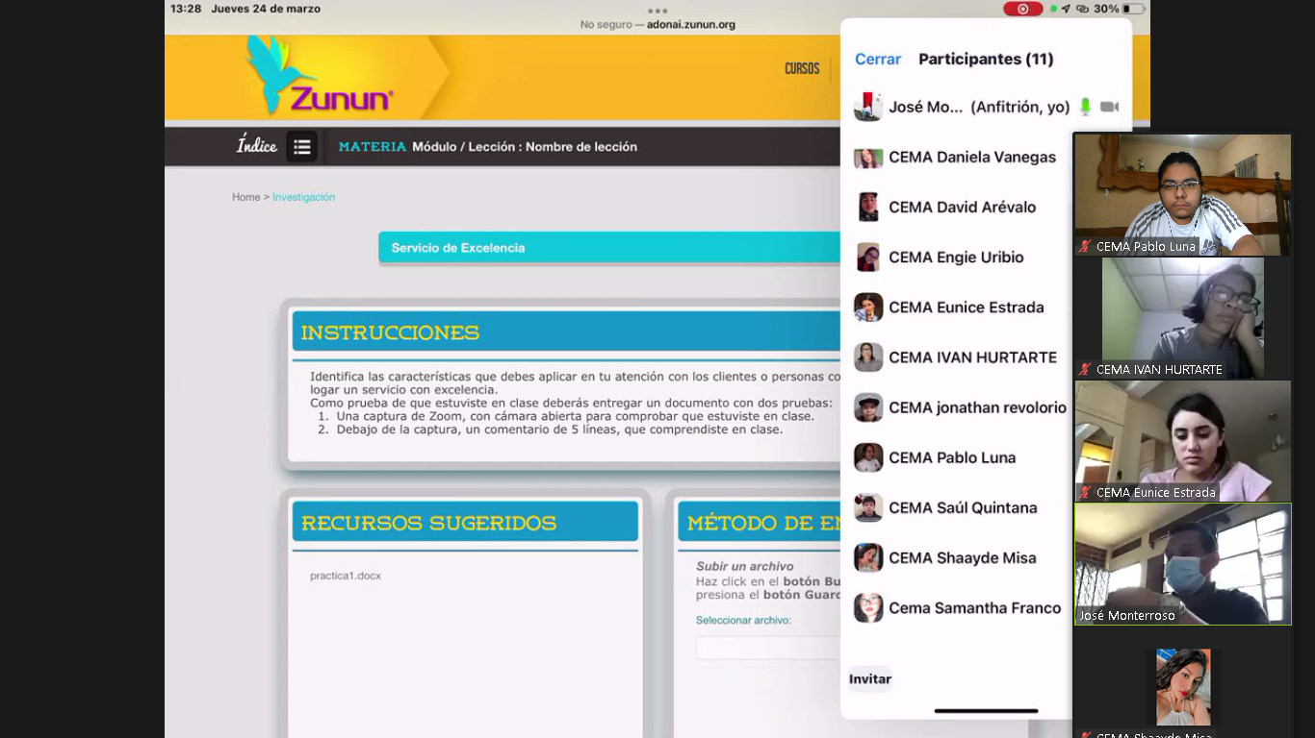

Comentario

Comprendí que sobre el servicio de excelencia lo brinda una persona integra, amable, respetuosa, etc. Pero que este servicio no quiere decir que nos dejaremos con tal de brindar un buen servicio, ya sea a un cliente o un superior, hay que saber decir sí y no.

También comprendí que hay diferencia entre la atención y el servicio, la atención es el cómo yo trato a mi cliente y el servicio es seguir las reglas que haya en las empresa para poder complacer al cliente.